ФИО (полностью)  Место работы  Должность  Предмет  Класс  Тема и номер урока в теме | Пудогина Елена Анатольевна  Структурное подразделение «Андреевская начальная школа-детский сад» МБОУ СШ №3  Учитель начальных классов  Технология, изо  2  Народные промыслы. Хохлома. Работа с папье-маше
Тема | Народные промыслы. Хохлома. Работа с папье-маше.  Миска «Золотая хохлома» в технике папье-маше.
Цель темы | Закреплять знания детей о характерных особенностях хохломской росписи, учить составлять из элементов хохломской росписи композицию и украшать ею изготовленное на уроке труда изделие, формировать практические умения и навыки рисования с образца; воспитывать эстетический вкус, любовь к народному искусству, усидчивость, внимание, аккуратность при работе с красками; развивать детскую фантазию и умение расписывать хохломской росписью.
Планируемый результат | Предметные умения | УУД
 | Осуществлять поиск необходимой информации об особенностях народного промысла, используя материалы учебника и собственный опыт. Осваивать технологию изготовления изделия из папье-маше. Соотносить этапы изготовления изделия с этапами создания росписи. Использовать при создании эскиза художественные приемы построения композиции, соблюдать пропорции при изображении перспективы, составлять композицию в соответствии с тематикой. |  | Личностные: Проявлять: интерес к предметам декоративно-прикладного искусства; осознанное желание создавать и оформлять образцы изделий с хохломской росписью и рассказывать о них; проявлять творческое отношение к процессу создания изделий. Осмысливать значение народных промыслов для развития декоративно-прикладного искусства, изучения истории родного края, сохранения народных традиций.  Познавательные: Анализировать изображение орнамента; выделять особенности оформления изделий с хохломской росписью; различать профессии « резчик по дереву» и « игрушечник» и объяснять свое суждение; использовать приобретенные знания при оформлении изделий декоративно-прикладного искусства: миска с хохломской росписью. Сравнивать виды народных промыслов. Анализировать образец пейзажа, предложенного в учебнике, и на его основе создавать собственный эскиз.  Коммуникативные: формирование умения работать в малых группах. Формулировать собственное мнение; строить понятное для партнера высказывание; согласовывать свои действия с партнером и приходить к общему решению; адекватно использовать речевые средства, представляя результат деятельности.  Регулятивные: Выполнять учебное действие в соответствии с планом и по алгоритму, используя правило экономного расходования материала. Анализировать с помощью учителя способы изготовления изделия в техники хохломской росписи, выделять этапы работы. Наблюдать и выделять особенности различных росписей. Составлять план выполнения работы на основе слайдового плана и анализа образца изделия. Организовывать рабочее место, соблюдать правила безопасного использования инструментов. Самостоятельно составлять план работы по изготовлению игрушки, контролировать, корректировать свою работу и оценивать ее по заданным критериям.
Основные понятия | хохломская роспись, орнамент, грунтовка, папье-маше.
Организация пространства
Межпредметные связи | Формы работы |  | Ресурсы
- ИЗО (Познакомить с декоративно прикладным творчеством - уникальной хохломской росписью по дереву, познакомить со стилями и видами хохломской росписи)  ОБЖ (знание и применение правил техники безопасности). Развитие речи (обогащение словарного запаса учеников). | Фронтальная, в малых группах, индивидуальная. |  | Учебник «Технология»,  Рабочая тетрадь «Технология».  Журнал « Наука и жизнь» № 3, 2004 год.  Таблицы по ТБ  Мультимедийная презентация  У учителя: образец изделия из папье-маше, таблица «Приемы работы с бумагой», миска, подкладной лист, бумага (салфетка, газета), клей ПВА, вода, гуашь. У учащихся: учебник, миска, подкладной лист, бумага (салфетка, газета), клей ПВА, вода, гуашь.
I этап. Мотивация к деятельности
Цель – мотивировать учащихся на изучение темы «Народные промыслы. Хохлома. Работа с папье-маше» | (Во время показа презентации учитель читает стихотворение П. Синявского «Хохлома».)  Хохломская роспись – алых ягод россыпь.  Отголоски лета в золоте травы  Рощи-перелески, шелковые всплески  Солнечно-медовой золотой листвы.  За окошком метели и морозы трещат,  А в избе за палитрой мастерицы сидят.  Ни цветка, ни травинки  В сером зимнем лесу,  Лишь сухие былинки ветер гнет на весу.  Пламя лижет дровишки и от печки тепла,  Словно летом, полянка  В их глазах расцвела.  Кисть купается в краске,  Здесь прижалась разок,  И блеснул на посуде золотой завиток.  Звонко тренькнет синичка  За промерзлым стеклом,  Кисть рисует реснички  Рядом с тем завитком.  А сухие былинки под веселым мазком  Превратились в травинки,  Усик вьется ползком.  Блещут краски так ярко  Золотой хохломы,  Что в лучах ее теплых  Согреваемся мы.  2.Работа поучебнику Учащиеся рассматривают хохломскую посуду на с. 24 учебника. Учитель: «Эту посуду называют золотой хохломой. Как вы думаете, почему? Посмотрите, какие цвета и элементы использует хохломской мастер в своей росписи».  Путешествуем во времени. Дети читают текст на с. 24 учебника. Учитель: «С незапамятных времен хохломская деревянная посуда излучает свет. Не просто так называют ее золотой хохломой. Будто это не обыкновенные деревянные миски да ложки, ковши да чаши, а золотые! Такую посуду и на стол ставить незазорно. Но не для царских столов создавали мастера посуду с хохломской росписью, украшала она крестьянские праздники да свадьбы. Хозяйка выставляла ее для дорогих гостей. Пусть и небогатым было угощение, но зато от всей души и в чудесной посуде. Как же появилось это диво дивное — золотая хохлома? Старинное предание рассказывает: жил когда-то в нижегородских лесах на берегу тихой реки человек. Кто он и откуда пришел, нам неведомо. Вырезал тот человек деревянные чаши да ложки и так раскрашивал, что, казалось, сделаны они из чистого золота. Узнал об этом царь и рассердился: „Почему у меня во дворце нет такого мастера?! Ко мне его! Немедленно!“ Стукнул посохом, топнул ногой и послал солдат, чтобы доставили умельца во дворец. Отправились солдаты выполнять царский приказ, но, сколько ни искали, не смогли найти чудо-мастера. Ушел он неведомо куда, но прежде научил местных крестьян делать золотую посуду. В каждой избе сверкали золотом чашки да ложки. А было это село под названием Хохлома. Много золотой посуды продавалось на ярмарке в этом селе. Так и возникло название „золотая хохлома“. Ах, как вкусно есть из такой сказочной посуды! Да еще золотистой расписной ложкой. Не боится хохлома ни жара, ни стужи.
II этап. Учебно-познавательная деятельность
Последовательность изучения | Обучающие задания |  | Диагностические задания
1. Актуализация знаний учащихся
Цель – актуализировать знания учащихся о хохломской росписи. | «Эту посуду называют золотой хохломой. Как вы думаете, почему? Посмотрите, какие цвета и элементы использует хохломской мастер в своей росписи»  Сейчас вы попробуете себя в роли хохломских мастеров, но сначала нам нужно сделать посуду, которую мы будем расписывать. А изготовим мы ее из папье-маше. Знаете ли вы, что это?» |  | Есть ли у вас дома посуда, украшенная хохломской росписью? В каких случаях ваши родители ставят ее на стол?»
2. Расширение знаний об окружающем мире
Цель – сообщить учащимся знания о технологии папье-маше. | Папье-маше изобрели в начале 16 века во Франции и в основном использовали для изготовления кукол.  «Папье-маше» в переводе с французского языка обозначает «рваная бумага». И действительно, для поделки из «папье-маше» нужно нарвать много кусочков бумаги. А затем этими кусочками с помощью клея выложить многослойную форму. Это первый способ изготовления папье–маше.
III этап. Выполнение изделия
1. Сообщение плана работы
Цель – формировать у учеников умение анализировать ход работы по изготовлению миски в технике папье-маше. | Прежде чем выполнить изделие, проговорим план нашей работы.  Учитель наглядно демонстрирует этапы выполнения работы. (Презентация.)  Сейчас на экране вы увидите последовательность выполнения работы. Будьте внимательны. Постарайтесь заполнить порядок выполнения действий.  работы.
2. Изготовление миски.
Цель – научить школьников выполнять изделие папье-маше. | 1.Под руководством учителя выполняют работу по плану до пункта «Оставьте изделие на просушку». |  | Шаг 1: Для начала выберите, что вы будете делать: тарелку, чашку или что-то другое. Проще всего изготавливать блюдце.  Шаг 2: А теперь приступаем к самому процессу изготовления блюдца из папье-маше. Накрываем рабочую поверхность стола газетой или другим подручным материалом. Кладем блюдце на стол донышком вверх. Отрываем от белой бумаги небольшие кусочки с неровными краями и, смачивая в клее, равномерно прикладываем к внешней поверхности блюдца.  Шаг 3: После слоя белой бумаги наклеиваем пять слоев из кусочков газеты. Технология та же.  Шаг 4: После нанесения всех слоев бумаги изделие надо просушить.  Шаг 5: Процедуру по наклейке кусочков бумаги необходимо повторить 5-10 раз.  Шаг 6: Последний, а можно и предпоследний слой папье-маше делаем из кусочков белой бумаги.  Шаг 7: Опять даем изделию просохнуть.  Шаг8: оставляем на просушку.
Цель - научить выбирать орнамент и краски. | http://files.school-collection.edu.ru/dlrstore/00000168-1000-4ddd-28de-4000469c989e/i03_07_03.swf  http://files.school-collection.edu.ru/dlrstore/00000671-1000-4ddd-4e3a-5700475524db/i02_22_23_04.swf  2.Во время сушки необходимо придумать орнамент в стиле хохломской росписи для украшения изделия. Можно дать ребятам задание нарисовать его на бумаге и рассказать, к какому типу орнаментов относится узор, придуманный ими.  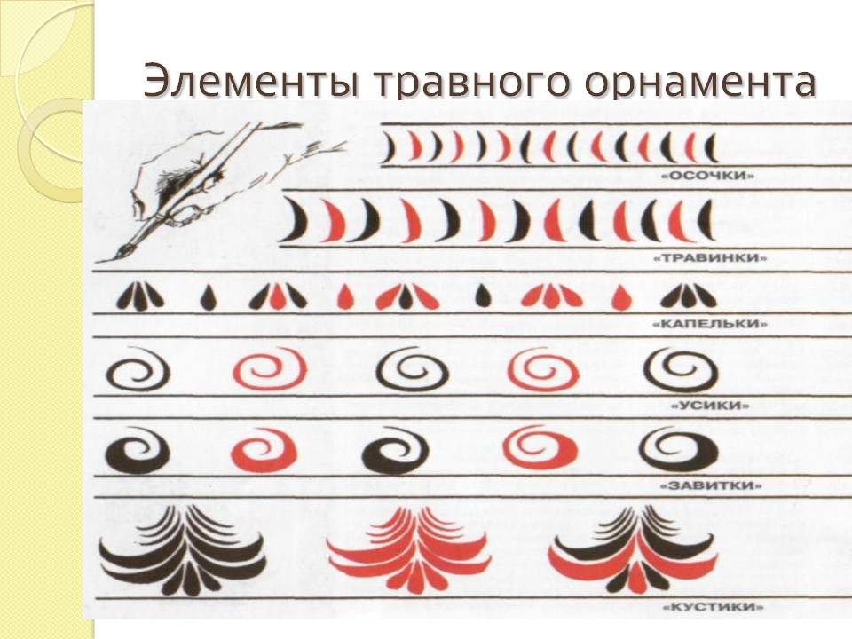  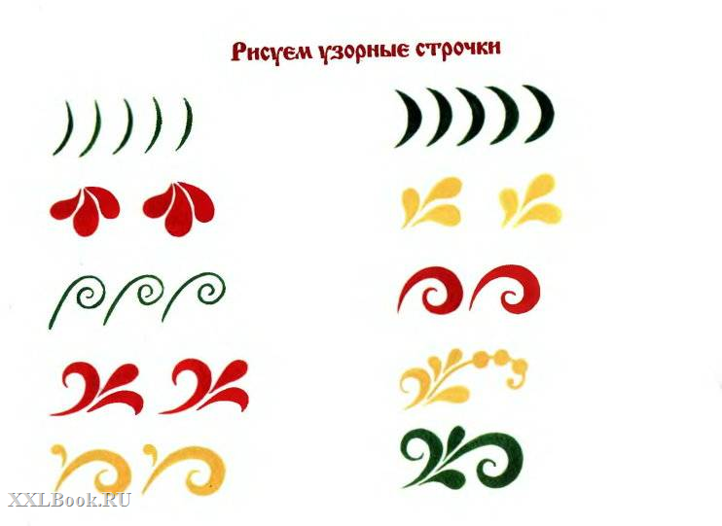
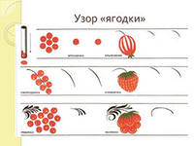

Хохломская роспись состоит из нескольких элементов:

«осочки» - выполняется легким движением кончика кисти сверху вниз;

«травинки» - это мазки с небольшим плавным утолщением;

«капельки» - рисуются прикладыванием кисти к бумаге;

«усики» - рисуются в виде непрерывной линии одинаковой толщины, закрученной в спираль;

«завитки» - выполняются с легким нажимом в середине элемента;

«кустик» - наиболее сложный элемент, он состоит из более простых симметрично расположенных элементов - «осочек», «травинок», «капелек», «усиков» и «завитков»;

«ягодки» - ягоды бруснички, смородинки, рябинки рисуются печаткой-тычком (полоска бумаги, свернутая в тугую трубочку); ягоды крыжовника, клубнички рисуются кистью. По высохшей краске ягоды «разживляются» желтым цветом.

IV этап. Роспись миски
Цель – научиться расписывать посуду хохломскими узорами. | Распиши свою миску в стиле хохломской росписи  После окончания работы сфотографируй своё изделие и положи фотографию в папку достижений.
 | Подведение итогов |  | С каким материалом мы работали на уроке?  Почему хохломскую посуду называют золотой?

